НОВАЯ ЛЕКЦИЯ:
Афиша: история появления
Истоки афиши берут свое начало в наскальных рисунках. Во всех примитивных обществах ученые находят следы письма или знаков, которые принадлежат к области коммуникации. Автор одной из первых книг по истории рекламы Дате в качестве первого образца рекламы приводит надпись на горе Энг Шан, которая относится к 2278 году до н.э.
Описание жизни средиземноморских цивилизаций, в частности Египта, свидетельствует, что так называемая наружная реклама существовала еще в древнейшие времена. Прототипом же афиши можно считать египетский папирус из Александрии (164 г. до н.э.), который в настоящее время хранится в Лувре. В нем говорится о вознаграждении за поимку двух беглых рабов. До наших дней дошла обширная информация о Великой Римской империи, которая позволяет восстановить систему организации наружной рекламы, сравнимую с современной.
Во всех римских городах были установлены так называемые альбумы — стены, выбеленные известью, часто богато украшенные, на которые красной или черной краской наносились официальные сообщения, предназначенные для населения. В то же время на шумных и людных городских улицах расцветала частная реклама, например, театральные афиши с написанными крупным шрифтом именами актеров, а зачастую и с рисунками отдельных сцен из спектаклей. Ключевыми же в истории рекламной афиши можно считать события значительно более позднего времени, связанные с техническими открытиями. Изобретение И. Гуттенбергом печатного станка в 1450 году открывает новую эру многотиражной печати книг и афиш, которые до этих пор производились вручную. Первые плакаты связаны непосредственно с деятельностью книготорговцев и издателей. Среди авторов первых афиш, а их было около 20, немецкий исследователь истории рекламы Вальтер вон зюр Вестен называет Иогана Ментеля, Питера Шафера. Первая афиша Ментеля датируется 1469 годом. Особенно быстро новый вид рекламы развивается в Англии. Первые рекламные афиши содержали только тексты. Иллюстрация появилась лишь в 1491 году в рекламной "Афише издателя" Гераэрда Лина.
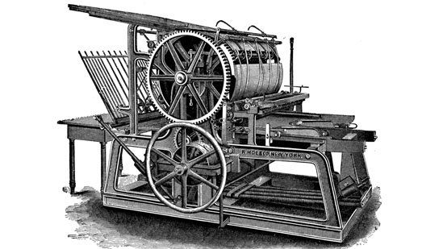
Начиная с XVI в. афиша используется для рекламирования других видов деятельности — ярмарочных представлений, лотерей. Известны плакаты Эбельхардта Альтдорфера для ростовской лотереи (1518 г.), Ганса Сачса – для салона пения.
По мере распространения, афиша приобретает все большую значимость в общественной и политической жизни государств, становится средством массовой информации. Поэтому светские власти стремятся ограничить ее влияние. Известен эдикт Франциска I от 13 ноября 1539 года, который предписывает "законы впредь вывешивать на всеобщее обозрение на специально отведенных местах, писать их на пергаменте большими буквами и выставлять во всех шестнадцати кварталах Парижа и в пригородах, в публичных местах".
История Франции, например, свидетельствует и о других, более строгих регламентациях наружной рекламы того же периода. Так, законы от 5 февраля 1652 г. и от 15 января 1653 г. ограничивают свободу издания афиш и приемов их оформления.
В XVII в. иллюстрированную афишу начинают повсеместно использовать на ярмарках и в ярмарочных спектаклях. Одна из самых ранних афиш относится к 1593 году и содержит рекламную информацию о продаже пожарной помпы. Другой, более поздний пример, — афиша «Ярмарка развлечений» — издана в 1625 году в Женеве. По содержанию афиши представляют собой сообщения о ярмарочных представлениях. Чем шире афиша распространяется в европейских странах, особенно в Германии, Голландии, Италии, тем больше она теряет свое качество, так как среди ее создателей встречалось много недобросовестных мастеров. В течение нескольких десятилетий качество афиш продолжает ухудшаться, и они перестают рассматриваться как произведения искусства. Только появление медной гравюры, новой техники, которая дает несравненно лучшие результаты, четкое изображение, возвращает афише утерянное значение. Одна из первых афиш, выполненная с использованием медной гравюры, датируется 1764 годом.
В конце XVII — начале XVIII в. медная гравюра служит рекламному искусству, которое обретает новые формы. Среди ее образцов: расписные дилижансы в Англии, афиши для отеля "Три короля" в Бале, государственная реклама, призывающая на военную службу. Во Франции появляются афиши, сделанные по заказу для мануфактуры, производящей зонтики. В США афиши впервые появляются в 1639 году благодаря трудам Стефана Дэйя. Это, прежде всего коммерческая реклама: афиши магазинов, коммерческих лавок.
Афиши того времени наглядно иллюстрируют основные направления развития рекламы. Так как гравюры стоят достаточно дорого, издатели, выпуская афишу, зачастую ограничиваются цветными заготовками и рамкой и оставляют много места для письменных сообщений. Часто в качестве украшений афиш используются узнаваемые и понятные всем элементы. Афиши французских театров XVIII в. дают красноречивые примеры таких аллегорических сюжетов. Чтобы можно было отличить афиши одного театра от другого, королевские театральные труппы выбирают для себя цветовую гамму, в которой, соответственно, выполнены и плакаты.
Афишное дело во Франции по-прежнему строго контролировалось. Согласно Указу Государственного Совета от 13 сентября 1722 года расклейщики афиш, например, обязательно должны были уметь читать и писать и быть представленными союзами книготорговцев и издателей в полиции (квартальным). Им вменялось в обязанность вывешивать афиши. Число парижских расклейщиков афиш не могло превышать 14 человек.
Настоящей революцией в истории афиши стало изобретение литографии. Поскольку производство деревянных и медных гравюр стоило дорого, среди печатной продукции XVIII в. мы находим мало афиш. Другим препятствием в развитии этого вида рекламного искусства было отсутствие технических возможностей производства афиш большого формата.
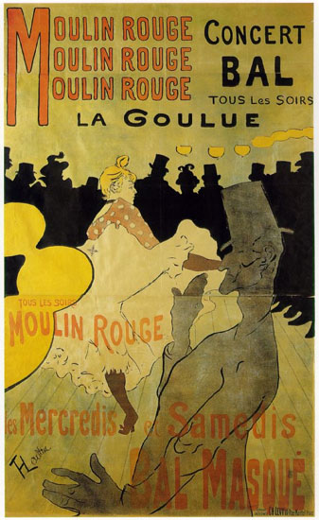
Изобретение к 1796 году Алоизом Зенефельдером литографии решило проблему дороговизны. Во Франции литография начинает использоваться в 1807 году. Однако первая афиша на этой основе появилась лишь в 1836 году.
Изначально афиша была черно-белой, но печаталась на цветной бумаге, так как на белой было разрешено печатать лишь официальные, административные сообщения. В первой половине XIX в. афиши широко используют книгоиздатели для рекламы популярных изданий, в особенности бульварных любовных романов.

ПЗ: краткий конспект

